SỞ GIÁO DỤC & ĐÀO TẠO  THÀHH PHỐ HỒ CHÍ MINH  TRƯỜNG THPT NGUYỄN VĂN CỪ  Mã đề thi: 154 | ĐỀ KIỂM TRA HK2 NĂM HỌC 2022-2023  MÔN: LÝ 10  Thời gian làm bài: 45 phút;

(Thí sinh không được sử dụng tài liệu)
Họ, tên thí sinh:..................................................................... Mã số: .............................

A. TRẮC NGHIỆM
Câu 1: Khi nói về lực đàn hồi của lò xo. Phát biểu nào sau đây là sai?
A. Lực đàn hồi luôn có chiều ngược với chiều biến dạng của lò xo.
B. Trong giới hạn đàn hồi, lực đàn hồi luôn tỉ lệ thuận với độ biến dạng.
C. Khi lò xo bị dãn, lực đàn hồi có phương dọc theo trục lò xo.
D. Lò xo luôn lấy lại được hình dạng ban đầu khi thôi tác dụng lực
Câu 2: Phát biểu nào sau đây là đúng khi nói về mối quan hệ của hợp lực , của hai lực và
A. F không bao giờ nhỏ hơn F₁ hoặc F₂. B. F luôn luôn lớn hơn F₁ và F₂.
C. F không bao giờ bằng F₁ hoặc F₂. D. Ta luôn có hệ thức
Câu 3: Động năng của một vật không có đặc điểm nào sau đây?
A. Là đại lượng vô hướng, không âm. B. Không phụ thuộc vào hệ quy chiếu
C. Phụ thuộc vào vận tốc của vật. D. Phụ thuộc vào khối lượng của vật.
Câu 4: Một lực có độ lớn không đổi tác dụng vào một vật đang chuyển động với vận tốc v theo các phương khác nhau như hình.
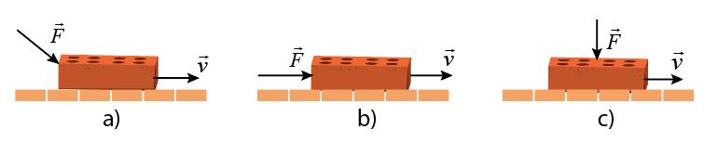
Độ lớn công do lực F thực hiện xếp theo thứ tự tăng dần là
A. (a, c, b). B. (b, a, c). C. (a, b, c). D. (c, a, b).
Câu 5: Một đĩa tròn đường kính 40cm, quay đều mỗi vòng hết 0,5s. Tốc độ dài của một điểm nằm trên vành đĩa có giá trị
A. 0,2m/s B. 31,4 m/s. C. 0,10 m/s. D. 2,51 m/s.
Câu 6: Một máy bay thực hiện một vòng bay trong mặt phẳng thẳng đứng như hình. 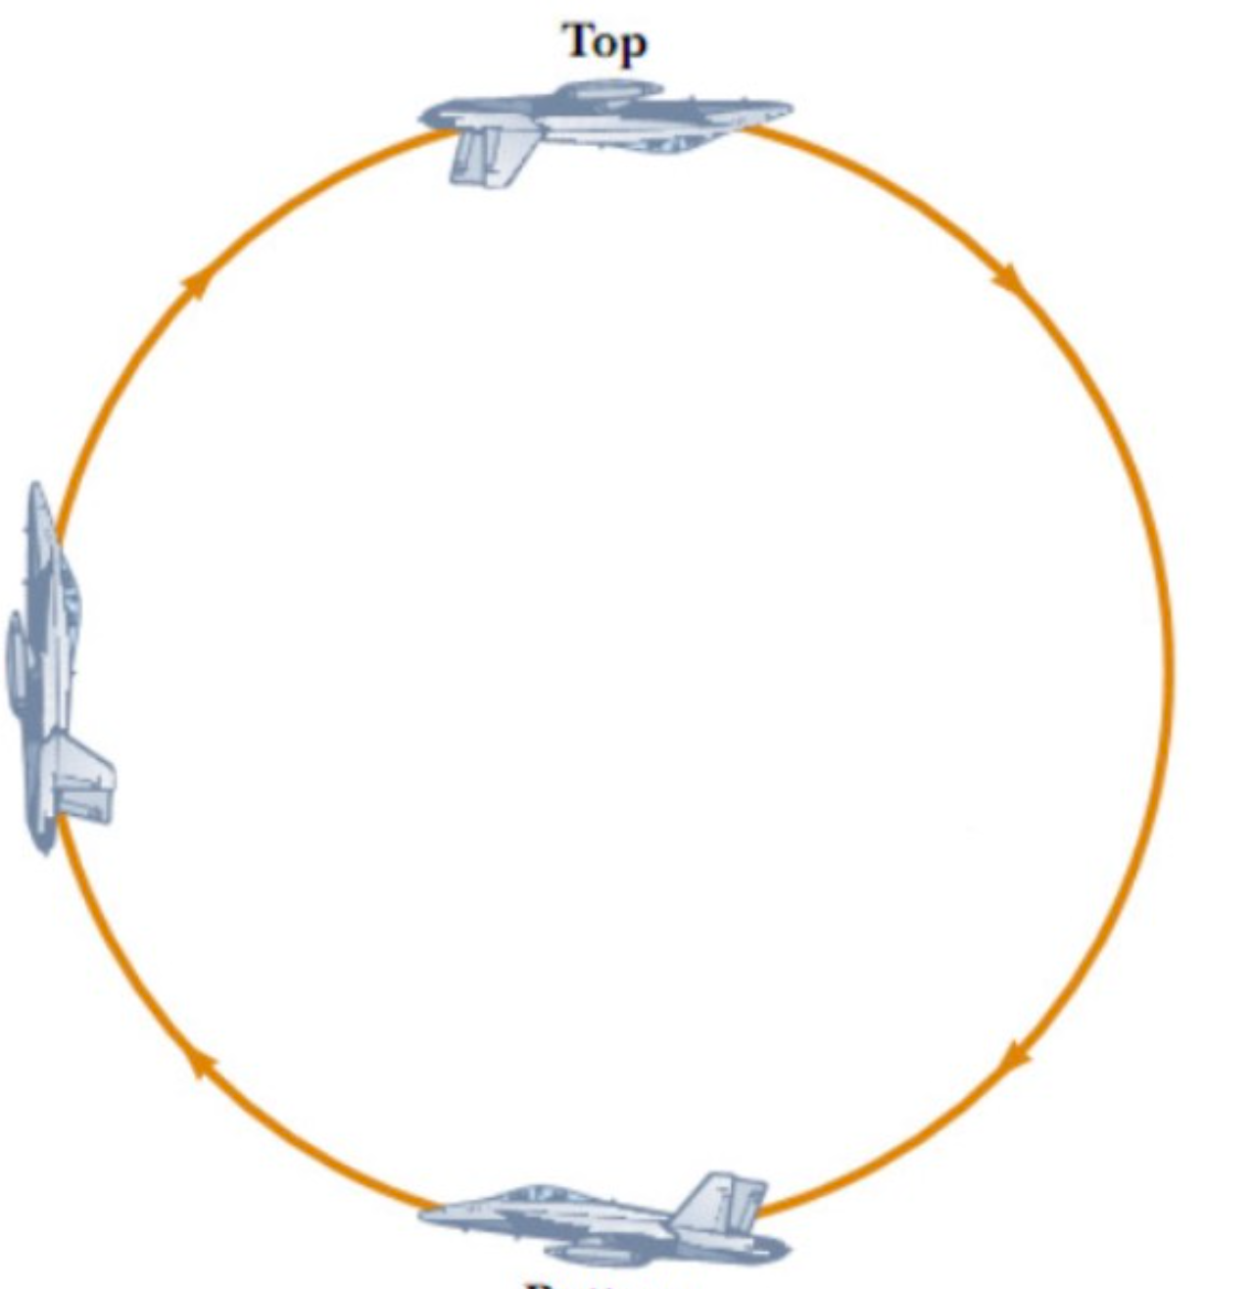
Bán kính vòng bay là R=450m,vận tốc máy bay có độ lớn không đổi v =360 km/h. Khối lượng của người phi công là m =80 kg. Lấy g=10 m/s². Lực nén của người phi công lên ghế ngồi tại điểm cao nhất của vòng bay có độ lớn là
A. 800N. B. 978N. C. 790N. D. 1600N.
Câu 7: Một lò xo có chiều dài tự nhiên 25 cm. Treo lò xo thẳng đứng rồi móc vào đầu dưới một vật có khối lượng m₁ = 0,5 kg, lò xo dài l₁ = 27,5 cm. Nếu treo một vật khác có khối lượng m₂ chưa biết thì nó dài 26,5 cm. Lấy g = 9,8 m/s². Tính độ cứng của lò xo và khối lượng m₂.
A. 200 N/m; 0,294 kg. B. 196 N/m; 0,300 kg.
C. 196 N/m; 0,294kg. D. 200 N/m; 0,300 kg.
Câu 8: Đồ thị biểu diễn mối liên hệ giữa độ biến dạng của vật đàn hồi đối và lực tác dụng có dạng
A. đường thẳng đi qua gốc toạ độ. B. đường cong hướng lên.
C. đường thẳng không đi qua gốc toạ độ. D. đường cong hướng xuống.
Câu 9: Chất điểm M chuyển động không vận tốc đầu dưới tác dụng của lực không đổi . Động lượng của chất điểm ở thời điểm t là
A. . B. . C. . D. .
Câu 10: A. .
B. .
C. chuyển động nào có bán kính nhỏ hơn thì có tốc độ góc nhỏ hơnMột vật chuyển động tròn đều với quỹ đạo có bán kính r, tốc độ góc . Biểu thức liên hệ giữa gia tốc hướng tâm a của vật với tốc độ góc và bán kính r là
D. D.
Câu 11: Véc tơ động lượng là véc tơ
A. cùng phương, cùng chiều với véc tơ vận tốc.
B. có phương hợp với véc tơ vận tốc một góc α bất kỳ.
C. cùng phương, ngược chiều với véc tơ vận tốc.
D. có phương vuông góc với véc tơ vận tốc.
Câu 12: Chuyển động của vật nào dưới đây được coi là chuyển động tròn đều?
A. Chuyển động của điểm treo các ghế ngồi trên chiếc đu quay đang quay đều.
B. Chuyển động quay của cánh quạt khi vừa tắt điện.
C. Chuyển động của một quả bóng đang lăn đều trên mặt sân.
D. Chuyển động quay của bánh xe ô tô khi đang hãm phanh.
Câu 13: Trong những vật sau đây: một viên đất sét, dây cung, một cây bút chì vỏ gỗ, một li thủy tinh. Có bao nhiêu vật không có tính chất đàn hồi?
A. 1. B. 3. C. 2. D. 4.
Câu 14: Một vật khối lượng m đang chuyển động tròn đều trên một quỹ đạo bán kính r với tốc độ góc . Lực hướng tâm tác dụng vào vật là
A. . B. C. D. .
Câu 15: Đoạn thẳng nào sau đây là cánh tay đòn của lực?
A. Khoảng cách từ vật đến giá của lực.
B. Khoảng cách từ trục quay đến giá của lực.
C. Khoảng cách từ trục quay đến vật.
D. Khoảng cách từ trục quay đến điểm đặt của lực.
Câu 16: Chọn phát biểu sai? Công suất của một lực
A. đo bằng .
B. đo tốc độ sinh công của lực đó.
C. là công lực đó thực hiện trên quãng đường 1m.
D. là công lực đó thực hiện trong 1 đơn vị thời gian.
Câu 17: Phát biểu nào sau đây là sai?
A. Hệ gồm "Vật rơi tự do và Trái Đất" được xem là hệ kín khi bỏ qua lực tương tác giữa hệ vật với các vật khác(Mặt Trời, các hành tinh.).
B. Một hệ gọi là hệ kín khi ngoại lực tác dụng lên hệ không đổi.
C. Khi không có ngoại lực tác dụng lên hệ thì động lượng của hệ được bảo toàn.
D. Vật rơi tự do không phải là hệ kín vì trọng lực tác dụng lên vật là ngoại lực.
Câu 18: Một chiếc xe đạp chạy với tốc độ 36 km/h trên một vòng đua có bán kính 100 m. Độ lớn gia tốc hướng tâm của xe bằng
A. 2,77 m/s². B. 0,36 m/s². C. 1 m/s². D. 0,1 m/s².
Câu 19: Một vật khối lượng 120 g chuyển động thẳng dọc theo trục Ox với vận tốc 36 km/h. Động lượng của vật bằng
A. 1,2 kg.m/s. B. 12 kg.m/s. C. 4,32 kg.m/s. D. 43,2 kg.m/s.
Câu 20: Chọn phát biểu đúng. Trong các chuyển động tròn đều,
A. chuyển động nào có chu kì quay nhỏ hơn thì tốc độ góc nhỏ hơn.
B. chuyển động nào có tần số lớn hơn thì có chu kì quay nhỏ hơn.
C. chuyển động nào có tần số lớn hơn thì có chu kì quay nhỏ hơn.
D. chuyển động nào có chu kì quay lớn hơn thì có tốc độ lớn hơn.
Câu 21: Một vật khối lượng 1,5 kg chuyển động tròn đều với tốc độ 10 m/s. Độ biến thiên động lượng của vật sau chu kì kể từ lúc bắt đầu chuyển động bằng
A. 15 kg.m/s. B. 0 kg.m/s. C. kg.m/s. D. 30 kg.m/s.
Câu 22: Dùng một lò xo để treo một vật có khối lượng 200 g thì thấy lò xo giãn một đoạn 4 cm. Nếu treo thêm một vật có khối lượng 100 g thì độ giãn của lò xo là:
A. 1 cm. B. 2 cm C. 6 cm D. 3cm
Câu 23: Kết luận nào sau đây không đúng đối với lực đàn hồi.
A. Xuất hiện khi vật bị biến dạng.
B. ngược hướng với lực làm nó bị biến dạng.
C. Luôn là lực kéo.
D. Tỉ lệ với độ biến dạng.
Câu 24: Cho hệ hai vật có khối lượng m₁ = 1 kg; m₂ = 2 kg. Vận tốc của vật 1 có độ lớn v₁ = 1 m/s, vận tốc của vật 2 có độ lớn v₂ = 2 m/s. Khi vectơ vận tốc của hai vật hợp với nhau một góc 30⁰ thì tổng động lượng của hệ có độ lớn là
A. 4,89 kg.m/s. B. 5 kg.m/s. C. 3 kg.m/s. D. 4,12 kg.m/s
B. TỰ LUẬN
- Một toa xe khối lượng tấn chuyển động thẳng đều với tốc độ va chạm vào toa xe II đang đứng yên có khối lượng 5 tấn. Sau va chạm, toa II chuyển động với tốc độ . Hỏi toa I chuyển động như thế nào?
- Một xe đua chạy quanh một đường tròn nằm ngang, bán kính 250m. Vận tốc xe không đổi có độ lớn là 50m/s. Khối lượng xe là 2.10³ kg.
a/ Tìm chu kỳ, tốc độ góc của chuyển động xe?
b/ Tính độ lớn gia tốc hướng tâm và lực hướng tâm của chiếc xe là?
----------- HẾT ----------
ĐÁP ÁN
154 | 1 | D |  | 328 | 1 | D |  | 243 | 1 | C |  | 462 | 1 | D
154 | 2 | D |  | 328 | 2 | C |  | 243 | 2 | B |  | 462 | 2 | B
154 | 3 | B |  | 328 | 3 | A |  | 243 | 3 | A |  | 462 | 3 | D
154 | 4 | D |  | 328 | 4 | A |  | 243 | 4 | A |  | 462 | 4 | A
154 | 5 | D |  | 328 | 5 | C |  | 243 | 5 | A |  | 462 | 5 | B
154 | 6 | B |  | 328 | 6 | D |  | 243 | 6 | D |  | 462 | 6 | B
154 | 7 | B |  | 328 | 7 | B |  | 243 | 7 | C |  | 462 | 7 | B
154 | 8 | A |  | 328 | 8 | C |  | 243 | 8 | B |  | 462 | 8 | D
154 | 9 | C |  | 328 | 9 | A |  | 243 | 9 | C |  | 462 | 9 | C
154 | 10 | D |  | 328 | 10 | C |  | 243 | 10 | B |  | 462 | 10 | D
154 | 11 | A |  | 328 | 11 | C |  | 243 | 11 | D |  | 462 | 11 | D
154 | 12 | A |  | 328 | 12 | D |  | 243 | 12 | C |  | 462 | 12 | A
154 | 13 | B |  | 328 | 13 | B |  | 243 | 13 | D |  | 462 | 13 | B
154 | 14 | A |  | 328 | 14 | B |  | 243 | 14 | B |  | 462 | 14 | C
154 | 15 | B |  | 328 | 15 | B |  | 243 | 15 | C |  | 462 | 15 | B
154 | 16 | C |  | 328 | 16 | A |  | 243 | 16 | B |  | 462 | 16 | A
154 | 17 | B |  | 328 | 17 | A |  | 243 | 17 | D |  | 462 | 17 | A
154 | 18 | C |  | 328 | 18 | A |  | 243 | 18 | A |  | 462 | 18 | C
154 | 19 | A |  | 328 | 19 | B |  | 243 | 19 | C |  | 462 | 19 | C
154 | 20 | C |  | 328 | 20 | C |  | 243 | 20 | A |  | 462 | 20 | D
154 | 21 | D |  | 328 | 21 | D |  | 243 | 21 | A |  | 462 | 21 | C
154 | 22 | C |  | 328 | 22 | D |  | 243 | 22 | D |  | 462 | 22 | C
154 | 23 | C |  | 328 | 23 | B |  | 243 | 23 | B |  | 462 | 23 | A
154 | 24 | A |  | 328 | 24 | D |  | 243 | 24 | D |  | 462 | 24 | A
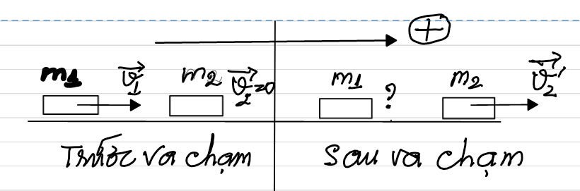
Câu 1:

Áp dụng định luật BTĐL
Chiếu (*) Lên chiều (+)
Xe 1 bật trở lại với tốc độ 1m/s
Câu 2:
a/ b/

MA TRẬN ĐỀ KIỂM TRA HỌC KÌ II - NĂM HỌC 2022 - 2023
Môn: VẬT LÍ - LỚP 10 – Thời gian làm bài 45 phút
I. Hình thức kiểm tra.
- Đề kiểm tra học kì II: + 60% trắc nghiệm.
+ 40% tự luận.
- Đề kiểm tra gồm 2 phần:
+ Trắc nghiệm khách quan: 24 câu (6 điểm).
+ Tự luận: 2 bài (4 điểm).
- Mức độ câu hỏi: 40%NB, 30%TH, 20%VD, 10%VDC
II. Khung ma trận đề kiểm tra
TT | Nội dung  kiến thức | Đơn vị kiến thức, kĩ năng | Số câu hỏi theo mức độ nhận thức |  |  |  |  |  |  |  | Tổng |  |  | %  tổng  điểm
TT | Nội dung  kiến thức | Đơn vị kiến thức, kĩ năng | Nhận biết |  | Thông hiểu |  | Vận dụng |  | Vận dụng cao |  | Số CH |  | Thời gian  (ph) | %  tổng  điểm
TT | Nội dung  kiến thức | Đơn vị kiến thức, kĩ năng | Số CH | Thời gian  (ph) | Số CH | Thời gian  (ph) | Số CH | Thời gian  (ph) | Số CH | Thời gian  (ph) | TN | TL | Thời gian  (ph) | %  tổng  điểm
1 | Động lực học | 1.1. Moment lực. Cân bằng của vật rắn | 1 | 1 |  |  |  |  |  |  | 1 |  | 1 | 4
2 | Công, năng lượng và năng suất | 2.1. Năng lượng. Công cơ học | 1 | 1 | 1 | 2.0 | 1 | 1.5 |  |  | 3 |  | 4.5 | 12.5
2 | Công, năng lượng và năng suất | 2.2. Công suất | 1 | 1 |  |  | 1 | 1.5 |  |  | 2 |  | 2.5 | 8
2 | Công, năng lượng và năng suất | 2.3. Động năng, thế năng | 1 | 0.5 | 1 | 2.0 | 1 | 2,0 |  |  | 3 |  | 4.5 | 12.5
2 | Công, năng lượng và năng suất | 2.4. Cơ năng và định luật bảo toàn cơ năng | 1 | 1 | 1 | 2,0 | 1 |  | 1 | 9,0 | 4 |  | 12 | 16
3 |  | 3.1. Động lượng và định luật bảo toàn động lượng | 1 | 1 | 1TL | 3,0 | 1 | 2,0 |  |  | 2 | 1 | 6 | 10
 |  | 3.2. Các loại va chạm | 1 | 0.5 | 1TL | 3,0 | 1 | 2,0 |  |  | 2 | 1 | 5.5 | 10
 |  | 3.3. Chuyển động tròn | 1 | 1 |  |  | 1 | 2,0 |  |  | 2 | 1 | 3 | 10
 |  | 3.4.Lực hướng tâm | 1 | 1 |  |  | 1 | 2,0 |  |  | 2 | 1 | 3 | 10
 |  | 3.5. Biến dạng vật rắn | 1 | 0.5 |  |  |  |  |  |  | 1 |  | 0.5 | 2.5
 |  | 3.6. Lực đàn hồi | 1 | 0.5 |  |  | 1 | 2,0 |  |  | 2 |  | 2.5 | 5
Tổng |  |  | 12 | 9,0 | 3TN  1TL | 12,0 | 2TL | 15,0 | 1TL | 9,0 | 24 | 4 | 45,00 | 100
Tỉ lệ % |  |  | 40 |  | 30 |  | 20 |  | 10 |  | 60 | 40 | 45 | 100
Tỉ lệ chung % |  |  | 70 |  |  |  | 30 |  |  |  | 100 |  | 45 | 100

BẢNG ĐẶC TẢ ĐỀ KIỂM TRA GIỮA HỌC KÌ II - NĂM HỌC 2022 - 2023
Môn: VẬT LÍ - LỚP 10 – Thời gian làm bài 45 phút
A. TRẮC NGHIỆM ( 24 câu / 6điểm)
Câu | Đơn vị kiến thức, kĩ năng | Mức độ nhận thức | Đặc tả
1 | 1.1. Moment lực. Cân bằng của vật rắn | 3NB | Biết được định nghĩa momen lực, công thức tính, đơn vị đo, ý nghĩa của momen lực, định nghĩa của ngẫu lực và công thức tính moomen của ngẫu lực.
1 | 1.1. Moment lực. Cân bằng của vật rắn | 1TH | Hiểu được momen lực, ý nghĩa của momen lực, áp dụng công thức momen lực.
2 | 2.1. Năng lượng. Công cơ học | 2NB | - Biết được một số dạng năng lượng, sự chuyển hoá năng lượng, truyền năng lượng từ vật này sang vật khác bằng cách thực hiện công.  - Công thức tính, đơn vị đo và giá trị đại số của công cơ học, .
3 | 2.2. Công suất | 2NB | - Biết được ý nghĩa vật lí, định nghĩa, công thức tính, đơn vị đo của công suất.  - Biết được công thức liên hệ giữa công suất với lực và vận tốc trong một số tình huống thực tế.
4 | 2.3. Động năng, thế năng | 2NB | Biết được định nghĩa, công thức tính, đơn vị đo của động năng, thế năng trọng trường, thế năng đàn hồi  Biết được sự phụ thuộc của giá trị động năng, thế năng vào các đại lượng.
5 | 2.4. Cơ năng và định luật bảo toàn cơ năng | 1NB | Biết được khái niệm cơ năng, công thức tính cơ năng, định luật bảo toàn cơ năng
5 | 2.4. Cơ năng và định luật bảo toàn cơ năng | 1TH | Hiểu được sự bảo toàn cơ năng trong trường hợp trọng lực, bài toán về sự bảo toàn cơ năng
6 | 2.5. Hiệu suất | 2NB | - Biết được năng lượng có ích và hao phí trong quá trình chuyển hóa năng lượng.  - Biết được hiệu suất, công thức tính hiệu suất
6 | 2.5. Hiệu suất | 1 TH | - Hiểu được năng lượng có ích và hao phí trong quá trình chuyển hóa năng lượng.  - Tính hiệu suất trong trường hợp đơn giản.
7 | 3.1. Động lượng và định luật bảo toàn động lượng | 1VD | - Tính được tổng động lượng của hệ 2 vật
8 | 3.2. Các loại va chạm | 1VDC | - Tính được vận tốc các vật trước và sau va chạm  - Phân biệt được va chạm mềm và va chạm đàn hồi
9 | 3.3. Chuyển động tròn | 1TH | -Tính được chu kỳ , tần số  -Tính được vận tốc dài , vận tốc góc , gia tốc hướng tâm
10 | 3.4.Lực hướng tâm | 1VDC | -Tính được lực hướng tâm.
11 | 3.5. Biến dạng vật rắn | 1NB | -Phân biệt được lò xo giãn hay nén .  - Nhận biết được điểm đặt và hướng của lực đàn hồi lò xo.
12 | 3.6.Lực đàn hồi | 1NB | -Tính được độ biến dạng của lò xo.  -Tính được độ lớn của lực đàn hồi lò xo .

B. TỰ LUẬN (2 bài/4 điểm)
Bài 1: (2 điểm)
Bài toán về va chạm mềm giữa 2 vật .
Áp dụng định luật bảo toàn động lượng của hệ tìm vận tốc các vật trước hay sau va chạm
(Va chạm mềm hay đàn hồi )
Bài 2. Bài toán về chuyển động tròn đều và lực hướng tâm
a/ Tìm chu kỳ , tần số , tốc đọ dài , tốc độ góc? (1 điểm)
b/ Tìm gia tốc hướng tâm , lực hướng tâm ( 1 điểm)

